Практическая работа №3.3. Дизайн страницы товаров.

1. Задания

1) Скачайте папки utils, db, model и положите в свою в папку java.

2)в папку db в классе db поменяйте путь на путь к своей базе данных с товарами.

3) В папке servlet добавим сервлет ProductListServlet:

**package servlet;**

**import java.io.IOException;**

**import java.sql.Connection;**

**import java.sql.SQLException;**

**import java.util.List;**

**import javax.servlet.RequestDispatcher;**

**import javax.servlet.ServletException;**

**import javax.servlet.http.HttpServlet;**

**import javax.servlet.http.HttpServletRequest;**

**import javax.servlet.http.HttpServletResponse;**

**import db.ConnectionUtils;**

**import model.tovar;**

**import utils.DBUtils;**

**public class ProductListServlet extends HttpServlet {**

**private static final long serialVersionUID = 1L;**

**public ProductListServlet() {**

**super();**

**}**

**@Override**

**protected void doGet(HttpServletRequest request, HttpServletResponse response)**

**throws ServletException, IOException {**

**Connection conn = null;**

**try {**

**conn = ConnectionUtils.getConnection();**

**} catch (ClassNotFoundException e1) {**

**// TODO Auto-generated catch block**

**e1.printStackTrace();**

**} catch (SQLException e1) {**

**// TODO Auto-generated catch block**

**e1.printStackTrace();**

**}**

**String errorString = null;**

**List<tovar> list = null;**

**try {**

**list = DBUtils.queryProduct(conn);**

**System.out.println("serv"+list);**

**} catch (SQLException e) {**

**e.printStackTrace();**

**errorString = e.getMessage();**

**}**

**// Сохранить информацию в request attribute перед тем как forward к views.**

**request.setAttribute("errorString", errorString);**

**request.setAttribute("tovar", list);**

**RequestDispatcher dispatcher = request.getServletContext().getRequestDispatcher("/productListView.jsp");**

**dispatcher.forward(request, response);**

**}**

**@Override**

**protected void doPost(HttpServletRequest request, HttpServletResponse response)**

**throws ServletException, IOException {**

**doGet(request, response);**

**}**

**}**

4) Теперь у вас ошибка в файле web.xml, чтобы исправить это нужно поменять местами теги <display-name> и<servlet-name> и удалить <description></description>.

5) С сервлета идет обращение к /productListView.jsp, создайте jsp по примеру предыдущих jsp.

6) Для создания страницы товаров вам нужно добавить в папку images картинки по вашей теме, количество которых соответствует количеству ваших строк с товарами в бд, пример:

У вас 6 товаров в таблице, нужно будет 6 картинок, сохраняя их с именами post1, post2 и тд, каждая картинка соответствует товару.

7) Добавим код на страницу productListView.jsp, заменив автосгенерированный на:

<%@ page language="java" contentType="text/html; charset=UTF-8"

pageEncoding="UTF-8"%>

<%@ taglib prefix="c" uri="http://java.sun.com/jstl/core_rt" %>

<jsp:include page="_header.jsp"></jsp:include>

<body>

<div class="container">

<jsp:include page="_menu.jsp"></jsp:include>

<div id="main">

<!-- Основной раздел содержимого -->

<section id="content">

<!-- Основной подраздел содержимого -->

<div id="left">

<p style="color: red;">${errorString}</p>

<h3>наши товары</h3>

<ul>

<c:forEach items="${tovar}" var="productList">

<li>

<div class="img">

<a href="#"><img alt=""

src="images/post${productList.id}.jpg"></a>

</div>

<div class="info">

<a class="title" href="#">${productList.name}</a>

<p>${productList.description}</p>

<div class="price">

<span class="st">Цена:</span><strong>${productList.price}</strong>

<span class="st">Количество:</span><strong>${productList.count}</strong>

</div>

<div>

<div class="actions">

<a href="buyProduct?id=${productList.id}">Купить</a>

</div>

</div>

</div>

</li>

</c:forEach>

</ul>

</div>

<div id="right">

<h3>Выгодное предложение</h3>

<p style="color: red;">${errorString}</p>

<ul>

<li>

<div class="img">

<a href="#"><img alt="" src="images/post2.jpg"></a>

</div>

<div class="info">

<a class="title" href="#">Мед акации</a>

<div class="price">

<span class="usual">500.00 </span>&nbsp; <span class="special">200.00</span>

</div>

</div>

</li>

</ul>

</div>

</section>

</div>

<jsp:include page="_footer.jsp"></jsp:include>

</div>

</body>

</html>

5) добавьте в папку WEB-INF папку lib, а в нее все библиотеки:

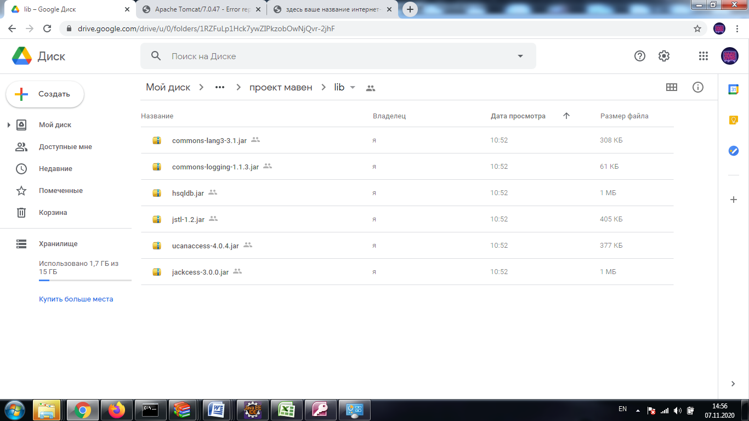

8)Осталось прописать ссылку на страницу товаров в меню, для этого откройте страницу _menu.jsp и пропишите в тело ссылки товаров ${pageContext.request.contextPath}/ProductListServlet: по аналогии с ссылкой на главную страницу

9) Запустите и посмотрите должна быть примерно следующая страница, если все открылось, но картинки не применились, почистите куки браузера:

10) Обратите внимание, что страница разделена на правый и левый блок и, в правом ваш товар из бд, в левом акционные товары, они прописаны не в бд, а в следующем коде, который вы можете изменить или добавить, для него также можно использовать свое изображение:

<li>

<div class=*"img"*>

<a href=*"#"*><img alt=*""*

</div>

<div class=*"info"*>

<a class=*"title"* href=*"#"*>Мед акации</a>

<div class=*"price"*>

<span class=*"usual"*>500.00 </span>&nbsp; <span class=*"special"*>200.00</span>

</div>

</div>

</li>

11) Запускаем и смотрим)